

Детский сад № 178 ОАО «РЖД»
Калейдоскоп
рецептов
детского сада

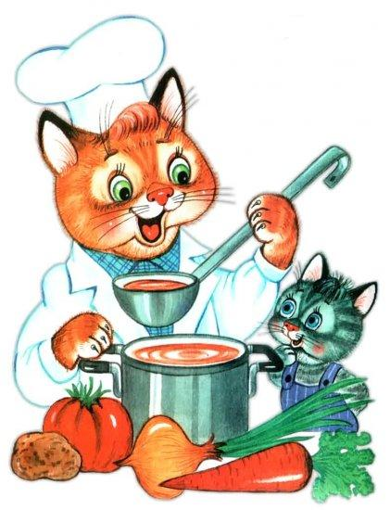





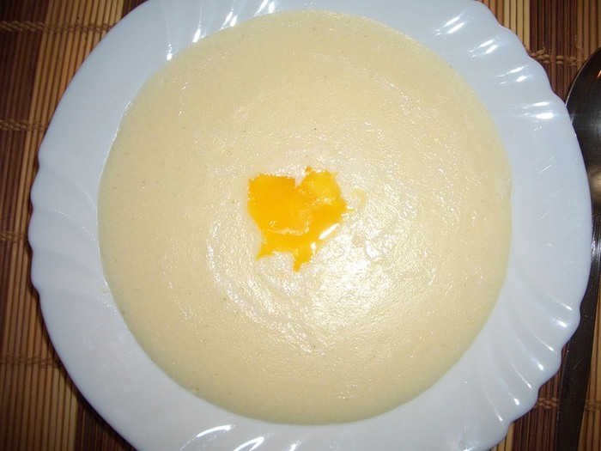

Технологическая карта

Каша манная на молоке
Рецептура
наименование сырья и  пищевых продуктов | масса, г |  | расход сырья нетто, г. на выход
наименование сырья и  пищевых продуктов | брутто | нетто | 150 | 180 | 250
Крупа манная | 25,00 | 25,00 | 18,8 | 22,5 | 31,3
Молоко | 150,00 | 150,00 | 112,5 | 135,0 | 187,5
Сахар | 4,00 | 4,00 | 3,0 | 3,6 | 5,0
Соль йодированная | 1,00 | 1,00 | 0,8 | 0,9 | 1,3
Масло сливочное | 5,00 | 5,00 | 3,8 | 4,3 | 6,5
Выход готового блюда |  | 200 | 150,0 | 180,0 | 250,0

Технологический процесс:
В кипящее молоко добавляют сахар, соль и всыпают тонкой струйкой при помешивании манную крупу, варят 5-10 минут. При отпуске кашу поливают растопленным, доведенными до кипения сливочным маслом.

ПОЛЕЗНЫЕ СВОЙСТВА:
Манная крупа – единственная из каш, которая переваривается в нижнем отделе кишечника, именно в этом отделе пищеварительного тракта происходит ее усвоение и всасывание. Двигаясь по кишечнику, манка очищает его от слизи, выводит лишний жир, поэтому ее рекомендуют употреблять как обязательный продукт питания людям, страдающим заболеваниями желудка и кишечника.



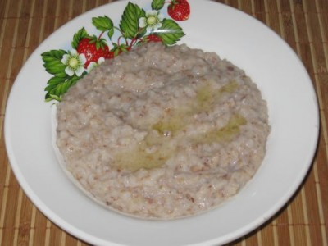

Технологическая карта

Каша гречневая молочная жидкая с маслом
Рецептура
наименование сырья и  пищевых продуктов | масса, г |  | расход сырья нетто, г. на выход
наименование сырья и  пищевых продуктов | брутто | нетто | 180 | 150 | 120
Крупа гречневая | 28,00 | 28,00 | 24,6 | 20,5 | 16,4
Молоко | 80,00 | 80,00 | 70,2 | 58,5 | 46,8
Вода | 90,40 | 90,40 | 79,4 | 66,1 | 52,9
Сахар | 3,00 | 3,00 | 2,6 | 2,2 | 1,8
Соль йодированная | 1,00 | 1,00 | 0,9 | 0,7 | 0,6
Масло сливочное | 5,00 | 5,00 | 4,4 | 3,7 | 2,9
Выход готового блюда |  | 200/5 | 180,0 | 150,0 | 120,0

Технологический процесс:
Крупу перебирают, промывают, всыпают в кипящую воду и варят 10-15 минут, затем добавляют горячее кипяченое молоко, сахар, соль и варят до готовности при слабом нагреве под закрытой крышкой. При отпуске кашу поливают растопленным, доведенным до кипения маслом сливочным.

ПОЛЕЗНЫЕ СВОЙСТВА:
Гречневая крупа богата витаминами группы В, РР, а также минеральными веществами: калием, фосфором, кальцием, марганцем, магнием и железом. В среднем в ней содержится 67% крахмала, 14% белков и 3% растительного жира.
Гречневая каша имеет антитоксические свойства, и выводит из организма избыточный холестерин и ионы тяжелых металлов, она способна снижать риск развития сердечно-сосудистых заболеваний, особенно ишемической болезни сердца. Одним словом – не каша, а природная мини-аптека.

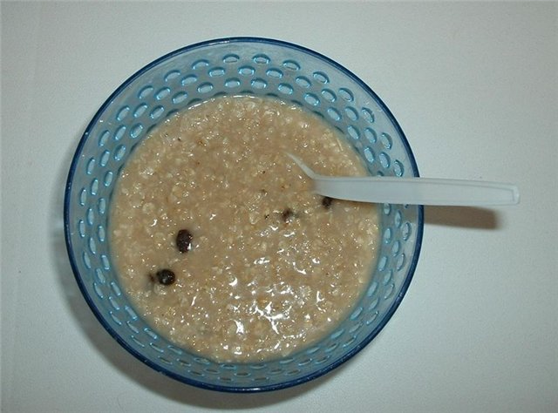
Технологическая карта
Каша пшеничная жидкая с изюмом и с маслом сливочным
Рецептура
наименование сырья и  пищевых продуктов | масса, г |  | расход сырья нетто, г. на выход
наименование сырья и  пищевых продуктов | брутто | нетто | 180 | 150 | 120
Молоко | 100,00 | 100,00 | 90,0 | 75,0 | 60,0
Изюм | 2,76 | 2,76 | 2,4 | 2,0 | 1,6
Сахар | 8,00 | 8,00 | 7,2 | 6,0 | 4,8
Масло сладко-сливочное | 7,00 | 7,00 | 6,3 | 5,3 | 4,2
Соль йодированная | 0,80 | 0,80 | 0,7 | 0,6 | 0,5
Крупа пшеничная | 25,00 | 25,00 | 22,5 | 18,8 | 15,0
Выход готового блюда |  | 200 | 180,0 | 150,0 | 120,0

Технологический процесс:
Крупу перебирают, многократно промывают сначала теплой, а затем в холодной воде, пока вода не станет прозрачной. Промытую крупу заливают кипящей водой, доводят до кипения и варят 2-5 минут, затем воду сливают и заливают горячим кипяченым молоком, добавляют соль, сахар, перебранный. Промытый, ошпаренный изюм и варят под закрытой крышкой. За 10-15 минут до готовности добавляют растопленное масло сливочное, взбитые яйца, перемешивают и упаривают 5-10 минут. При отпуске кашу укладываю горкой.
ПОЛЕЗНЫЕ СВОЙСТВА:
В пшеничной каше присутствует калий, необходимый для полноценного функционирования мышц, сосудов и капилляров, кальций и фосфор, делающий наши кости более крепкими, различные нуклеиновые кислоты.
Помимо макроэлементов пшеничная каша содержит значительную часть витаминов, среди которых весьма редкие B6, B12, способствующие образованию эритроцитов, регуляций активной деятельности нервной системы, витамин PP, участвующий в окислительно-восстановительных процессах организма. Без этого витамина также невозможна полноценная работа нервной системы.
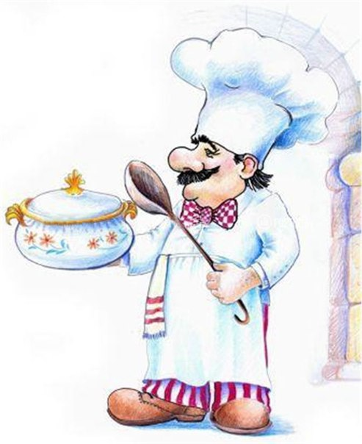
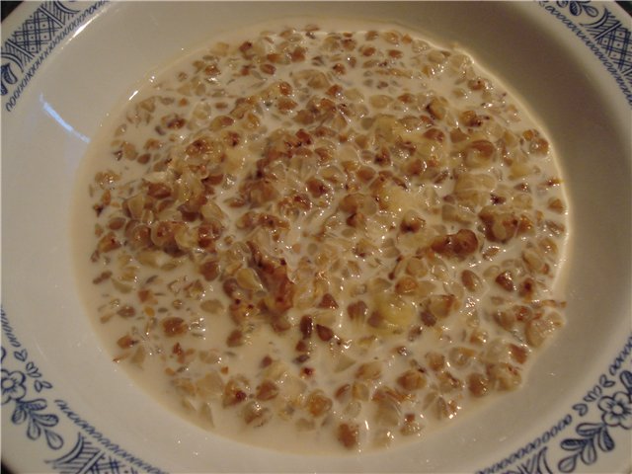
Технологическая карта

Каша Ассорти (рис, греча) молочная жидкая с маслом
Рецептура
наименование сырья и  пищевых продуктов | масса, г |  | расход сырья нетто, г. на выход
наименование сырья и  пищевых продуктов | брутто | нетто | 180 | 150 | 120
Крупа рисовая | 15,00 | 15,00 | 13,5 | 11,3 | 9,0
Крупа гречневая | 11,00 | 11,00 | 9,9 | 8,3 | 6,:
Вода | 70,00 | 70,00 | 63,0 | 52,5 | 42,0
Сахар | 5,00 | 5,00 | 4,5 | 3,8 | 3,0
Масло сливочное | 6,00 | 6,00 | 5,4 | 4,5 | 3,6
Соль йодированная | 0,80 | 0,80 | 0,7 | 0,6 | 0,5
Молоко | 46,00 | 46,00 | 41,4 | 34,5 | 27,6
Выход готового блюда |  | 200 | 180,0 | 150,0 | 120,0

Технологический процесс:

Крупы перебирают, промывают водой. Крупы сначала варят отдельно до полуготовности, закладывая в кипящую воду. Затем крупы соединяют, заливают горячим кипяченым молоком, добавляют сахар, соль, доводят до кипения, варят при слабом кипении до готовности. При отпуске кашу поливают растопленным, доведенным до кипения маслом сливочным.
ПОЛЕЗНЫЕ СВОЙСТВА:
Чтобы каша не надоедала, можно готовить кашу из разных круп, ведь крупы доступны по цене и недороги. Вопреки пословице "кашу маслом не испортишь", испортить ее все же можно. Если положить много масла, то каша будет слишком жирной, что не полезно для здоровья.

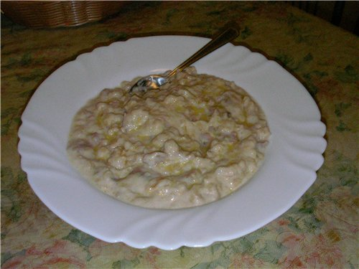

Технологическая карта

Каша геркулесовая на молоке с маслом
Рецептура
наименование сырья и  пищевых продуктов | масса, г |  | расход сырья нетто, г. на выход
наименование сырья и  пищевых продуктов | брутто | нетто | 150 | 180 | 250
Геркулес | 25,00 | 25,00 | 18,8 | 22,5 | 31,3
Молоко | 150,00 | 150,00 | 112,5 | 135,0 | 187,5
Сахар | 4,00 | 4,00 | 3,0 | 3,6 | 5,0
Соль йодированная | 1,00 | 1,00 | 0,8 | 0,9 | 1,3
Масло сливочное | 5,00 | 5,00 | 3,8 | 4,5 | 6,3
Выход готового блюда |  | 200 | 150,0 | 180,0 | 250,0

Технологический процесс:
Геркулес перебирают, засыпают в кипящую воду; отваривают до полуготовности, затем добавляют кипящее молоко, соль, сахар и отваривают при слабом огне до готовности. При отпуске кашу поливают растопленным, доведенным до кипения маслом сливочным.

ПОЛЕЗНЫЕ СВОЙСТВА:
Геркулесовая каша полезна тем, что в ней содержатся органические соединения, которые облегчают процесс усвоения аминокислот. Благодаря этому овсянка полезна людям испытывающим повышенные физические нагрузки, при достаточном поступлении аминокислот, белок мышечной ткани быстро восстанавливается и тем самым мышцы сохраняют свою работоспособность.
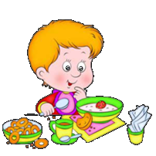

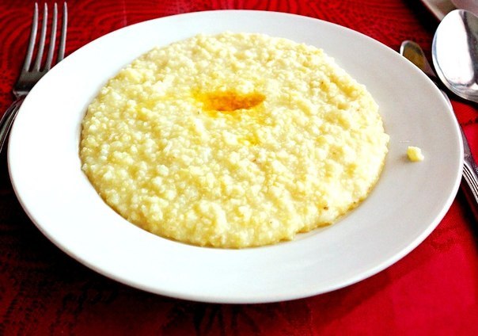

Технологическая карта

Каша пшенная молочная с маслом сливочным
Рецептура
наименование сырья и  пищевых продуктов | масса, г |  | расход сырья нетто, г. на выход
наименование сырья и  пищевых продуктов | брутто | нетто | 180 | 150 | 120
Крупа пшено | 26,00 | 26,00 | 23,4 | 19,5 | 15,6
Молоко | 100,00 | 100,00 | 90,0 | 75,0 | 60,0
Вода | 90,00 | 90,00 | 81,0 | 67,5 | 54,0
Сахар | 3,00 | 3,00 | 2,7 | 2,3 | 1,8
Соль йодированная | 1,00 | 1,00 | 0,9 | 0,8 | 0,6
Масло сливочное | 5,00 | 5,00 | 4,5 | 3,8 | 3,0
Выход готового блюда |  | 200 | 180,0 | 150,0 | 120,0

Технологический процесс:
Крупу перебирают, многократно промывают сначала теплой, а затем холодной водой, пока вода не станет прозрачной. Промытую крупу заливают кипящей водой, доводят до кипения и варят 5-10 минут, затем добавляют соль, сахар и горячее кипяченое молоко и варят, периодически помешивая. До готовности. При отпуске кашу поливают растопленным, доведенным до кипения маслом сливочным.
ПОЛЕЗНЫЕ СВОЙСТВА:
Регулярный прием пшенной каши способствует выведения токсинов из нашего органзма. Именно поэтому врачи рекомендуют обязательно включать ее в рацион питания жителям больших городов с сильным загрязнением. Вещества, содержащиеся в пшенной крупе, имеют способность связывать и выводить ионы тяжелых металлов.

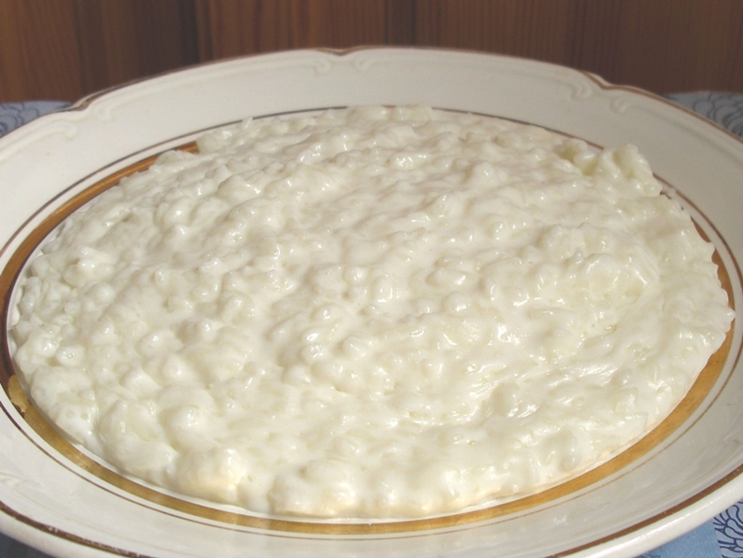

Технологическая карта

Каша рисовая молочная жидкая с маслом
Рецептура
наименование сырья и  пищевых продуктов | масса, г |  | расход сырья нетто, г. на выход
наименование сырья и  пищевых продуктов | брутто | нетто | 180 | 150 | 120
Крупа рисовая | 25,00 | 25,00 | 22,5 | 18,8 | 15,0
Молоко | 100,00 | 100,00 | 90,0 | 75,0 | 60,0
Вода | 90,00 | 90,00 | 81,0 | 67,5 | 54,0
Сахар | 3,00 | 3,00 | 2,7 | 2,3 | 1,8
Соль йодированная | 1,00 | 1,00 | 0,9 | 0,8 | 0,6
Масло сливочное | 5,00 | 5,00 | 4,5 | 3,8 | 3,0
Выход готового блюда |  | 200 | 180,0 | 150,0 | 120,0

Технологический процесс:
Крупу перебирают, многократно промывают холодной водой, пока вода не станет прозрачной. Промытую крупу заливают кипящей водой, доводят до кипения и варят 5-10 минут, затем добавляют соль, сахар, горячее кипяченое молоко и варят, периодически помешивая, до готовности. При отпуске кашу поливают растопленным, доведенным до кипения маслом сливочным.
ПОЛЕЗНЫЕ СВОЙСТВА:
Состав риса изобилует крахмалом и практически не содержит клетчатки, а белки, которые входят в рис, имеют более полноценный аминокислотный состав по сравнению с другими крупами. Таким образом, в рисе насчитывается 8 аминокислот, принимающих участие в синтезе белковых тканей и необходимых для нормальной работы мозга.

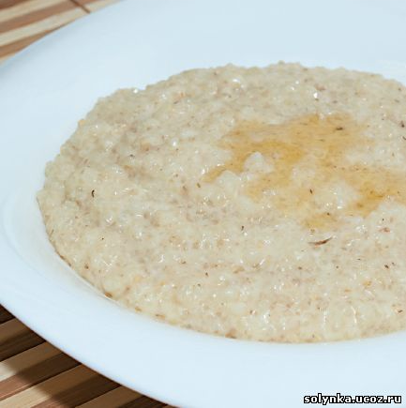

Технологическая карта

Каша ячневая молочная жидкая
Рецептура
наименование сырья и  пищевых продуктов | масса, г |  | расход сырья нетто, г. на выход
наименование сырья и  пищевых продуктов | брутто | нетто | 180 | 200 | 250
Крупа ячневая | 21,00 | 21,00 | 25,2 | 28,0 | 35,0
Молоко | 75,00 | 75,00 | 90,0 | 100,0 | 125,0
Сахар | 2,00 | 2,00 | 2,4 | 2,7 | 3,3
Соль йодированная | 0,80 | 0,80 | 1,0 | 1,1 | 1,3
Вода | 67,00 | 67,00 | 80,4 | 89,3 | 111,7
Масло сливочное | 5,00 | 5,00 | 6,0 | 6,7 | 8,3
Выход готового блюда |  | 150 | 180,0 | 200,0 | 250,0

Технологический процесс:
Крупу просеивают, перебирают и промывают (в зависимости от вида крупы). Крупу засыпают в кипящую жидкость (молоко с водой, молоко) добавляют сахар, соль и варят, периодически помешивая, пока не загустеет, посуду закрывают крышкой и оставляют на умеренном огне для упревания, до готовности.

ПОЛЕЗНЫЕ СВОЙСТВА:
Ячневая каша имеет в своем составе громадное количество витаминов, среди которых присутствуют витамины A, B, D, PP. Витамины группы B являются весьма редкими, их большое содержание в крупе делает ячневую кашу еще более полезной. Богатство каши множеством видов белков значительно снижают риск простудиться в ненастную погоду.

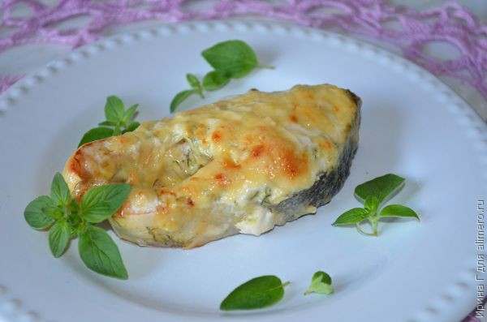

Технологическая карта

Рыба, с овощами припущенная в молоке
Рецептура
наименование сырья и  пищевых продуктов | масса, г
наименование сырья и  пищевых продуктов | брутто | нетто
Горбуша | 150,00 | 100,00
Молоко | 24,00 | 24,00
Лук | 5,00 | 4,00
Морковь | 41,00 | 32,00
Соль йодированная | 1,00 | 1,00
Выход готового блюда |  | 100

Технологический процесс:
Овощи мелко шинкуют, укладывают на листы, сверху выкладывают горбушу нарезанную на порционные куски, заливают молоком и припускают 20 – 25 минут.

ПОЛЕЗНЫЕ СВОЙСТВА:
В рыбе содержится до 10% белка. Белки рыбы легче перевариваются и усваиваются. В рыбе содержится витамин А, Д., а так же разнообразные минеральные вещества: фосфор, кальций, калий, железо, йод, цинк.

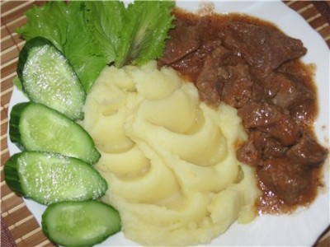

Технологическая карта

Наименование продуктов | Гуляш из отварного мяса  Расход сырья и полуфабрикатов
Наименование продуктов | 1 порция |  | 1 порция
Наименование продуктов | Вес брутто г | Вес нетто г | Вес брутто г | Вес нетто г
говядина | 77 | 57 | 88 | 65
масса отварного мяса |  | 35 |  | 40
морковь | 15 | 12 | 17 | 13
лук репчатый | 8 | 6 | 9 | 7
томатная паста |  |  | 4 | 4
масло сливочное | 2 | 2 | 3 | 3
мука пшеничная | 2 | 2 | 3 | 3
овощной отвар или вода |  | 23 |  | 27
масса соуса |  | 35 |  | 40
масса гуляша |  | 70 |  | 80

Технологический процесс:

Отварное мясо нарезают кубиками, соединяют с припущенной морковью, мелко нашинкованным бланшированным репчатым луком, с томатным пюре, заливают водой, добавляют соль и тушат 10-15 минут. На отваре или воде готовят соус, которым заливают мясо и доводят до кипения. Отпускают с соусом, в котором тушилось мясо.
Гарнир – картофельное пюре.

ПОЛЕЗНЫЕ СВОЙСТВА:
В рыбе содержится до 10% белка. Белки рыбы легче перевариваются и усваиваются. В рыбе содержится витамин А, Д., а так же разнообразные минеральные вещества: фосфор, кальций, калий, железо, йод, цинк.
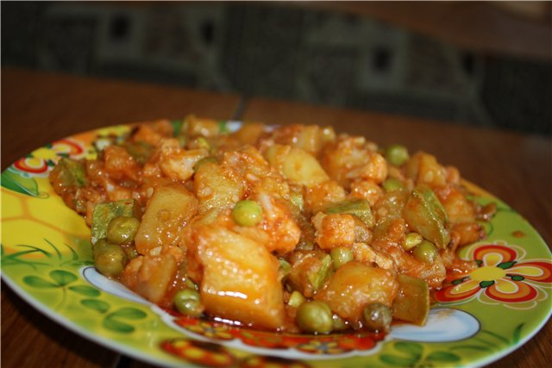

Технологическая карта

Наименование продуктов | Рагу из овощей  Расход сырья и полуфабрикатов
Наименование продуктов | 1 порция |  | 1 порция
Наименование продуктов | Вес брутто г | Вес нетто г | Вес брутто г | Вес нетто г
картофель | 131 | 85 | 154 | 100
капуста | 75\60 | 54 | 88\70 | 63
лук репчатый | 19 | 8 | 22 | 9,3
морковь | 33 | 18 | 39 | 21
зеленый горошек | 17 | 10 | 20 | 11,7
масло растительное | 2 | 2 | 2,3 | 2,3
масло сливочное | 3 | 3 | 3,5 | 3,5
томатная паста |  |  | 2,3 | 2,3
мука | 2 | 2 | 3 | 3
Вес итогового блюда |  | 180 |  | 210

Технологический процесс:

Нарезанную соломкой свежую капуту кладут в котел слоем до 30 см, добавляют воду, масло, прогретое томатное пюре и тушат до полуготовности, периодически помешивая. Затем добавляют припущенные овощи и тушат до готовности. За 5 мин до конца тушения капусту заправляют подсушенной мукой, солью и вновь доводят до кипения.

ПОЛЕЗНЫЕ СВОЙСТВА:
В рыбе содержится до 10% белка. Белки рыбы легче перевариваются и усваиваются. В рыбе содержится витамин А, Д., а так же разнообразные минеральные вещества: фосфор, кальций, калий, железо, йод, цинк.
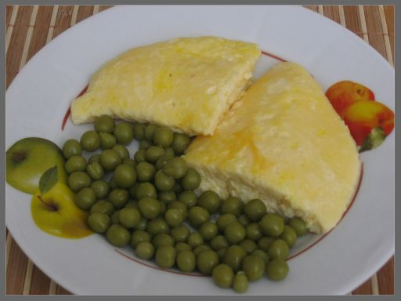

Технологическая карта

Наименование продуктов | Омлет «Натуральный»  Расход сырья и полуфабрикатов
Наименование продуктов | 1 порция |  | 1 порция
Наименование продуктов | Вес брутто г | Вес нетто г | Вес брутто г | Вес нетто г
Яйца | 1,14 | 46 | 1,5 | 60
Молоко | 16 | 16 | 23 | 23
Масло сливочное | 3 | 3 | 4 | 4
Вес итогового блюда |  | 60 |  | 85

Технологический процесс:
К обработанным яйцам добавляют молоко и соль. Смесь тщательно размешивают, выливают на смазанный маслом противень слоем не более 2,5 см и запекают в жарочном шкафу до готовности.
Технологическая карта

Наименование продуктов | Зелёный горошек  Расход сырья и полуфабрикатов
Наименование продуктов | 1 порция |  | 1 порция
Наименование продуктов | Вес брутто г | Вес нетто г | Вес брутто г | Вес нетто г
Горошек консервированный | 69 | 45 | 92 | 60
Вес итогового блюда |  | 45 |  | 60

Технологический процесс:
Консервированный горошек доводят до кипения в собственном соку, затем отвар сливают, горошек охлаждают.
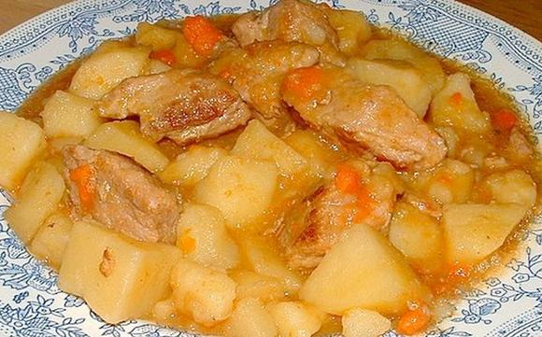

Технологическая карта

Наименование продуктов | Жаркое по-домашнему  Расход сырья и полуфабрикатов
Наименование продуктов | 1 порция |  | 1 порция
Наименование продуктов | Вес брутто г | Вес нетто г | Вес брутто г | Вес нетто г
говядина | 143 | 106 | 175 | 129
картофель |  | 107 |  | 131
лук репчатый | 11 | 9 | 13 | 11
морковь | 10 | 8 | 12 | 9,6
масло сливочное | 5 | 5 | 6 | 6
томатная паста | 3 | 3 | 4 | 4
масса отварного мяса |  | 65 |  | 80
масса готовых овощей |  | 115 |  | 140
Вес итогового блюда |  | 180 |  | 220

Технологический процесс:
Овощи нарезают дольками и слегка запекают. Мясо отваривают и нарезают мелкими кусочками. Отварное мясо и овощи кладут в посуду слоями, добавляют масло сливочное, томатное пюре, соль и бульон, закрывают крышкой и тушат до готовности. За 5-10 мин до окончания тушения можно добавить лавровый лист.

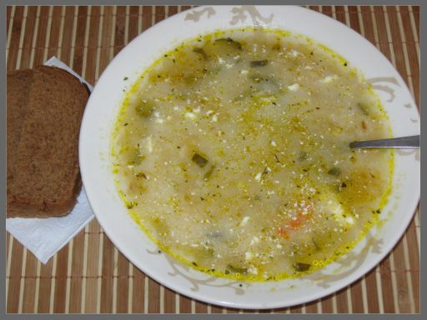

Технологическая карта

Наименование продуктов | Рассольник Ленинградский  Расход сырья и полуфабрикатов
Наименование продуктов | 1 порция |  | 1 порция
Наименование продуктов | Вес брутто г | Вес нетто г | Вес брутто г | Вес нетто г
картофель | 60 | 45 | 100 | 75
крупа перловая | 3 | 3 | 5 | 5
морковь | 7,5 | 6 | 12,5 | 10
лук репчатый | 4 | 3 | 6 | 5
огурцы соленые | 12 | 9 | 17 | 15
масло растительное | 1 | 1 | 2 | 2
масло сливочное | 2 | 2 | 3 | 3
бульон или вода |  | 113 |  | 187,5
Вес итогового блюда |  | 150 |  | 250

Технологический процесс:
В кипящий бульон или воду кладут подготовленную крупу, доводят до кипения, закладывают картофель, нарезанный брусочками, а через 5 минут вводят припущенные овощи и припущенные огурцы. За 5-10 мин до окончания варки добавляют соль.

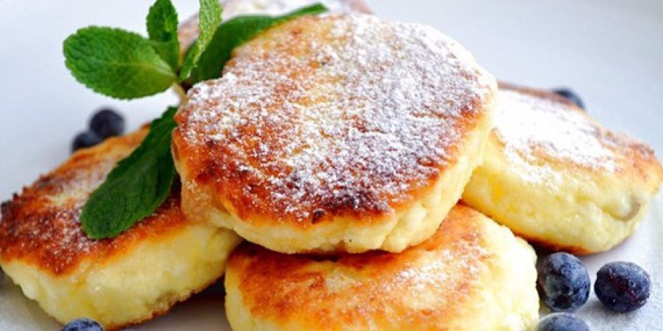

Технологическая карта

Наименование продуктов | Сырники с морковью  Расход сырья и полуфабрикатов
Наименование продуктов | 1 порция |  | 1 порция
Наименование продуктов | Вес брутто г | Вес нетто г | Вес брутто г | Вес нетто г
творог | 86 | 84 | 107 | 105
морковь | 34 | 26 | 42 | 33
масло сливочное | 2,4 | 2,4 | 3 | 3
крупа манная | 4,8 | 4,8 | 6 | 6
яйца | 0,12 | 0,12 | 0,15 | 0,15
сахар | 9,6 | 9,6 | 12 | 12
мука пшеничная | 14 | 14 | 18 | 18
масса полуфабриката |  | 136,8 |  | 171
масло растительное | 1 | 1 | 2 | 2
Вес итогового блюда | 120 | 120 | 150 | 150

Технологический процесс:
Очищенную сырую морковь измельчают и припускают с маслом сливочным в небольшое количество воды. Затем всыпают манную крупу и, помешивая, нагревают до набухания. После охлаждения массу смешивают с творогом, сырными яйцами, сахаром, солью и частью муки (2/3 от всего количества). Из подготовленной массы формуют сырники, панируют их в муке и запекают в жарочном шкафу при температуре 200-220С в течение 15-20 минут до образования румяной корочки.
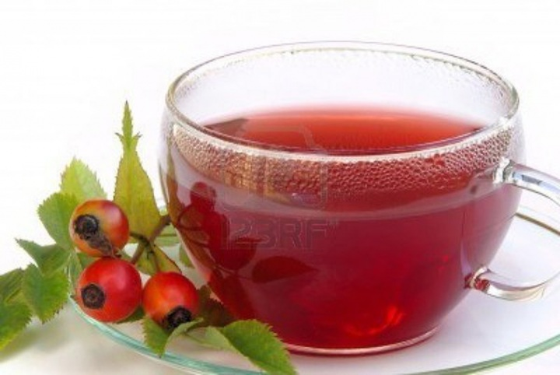

Технологическая карта

Наименование продуктов | Напиток из плодов шиповника  Расход сырья и полуфабрикатов
Наименование продуктов | 1 порция |  | 1 порция
Наименование продуктов | Вес брутто г | Вес нетто г масса плодов или ягод варенных | Вес брутто г | Вес нетто г масса плодов или ягод варенных
Плоды шиповника сушеные | 15 | 15 | 18 | 18
Вода | 150 | 150 | 180 | 180
Сахар | 7 | 7 | 10 | 10
Вес итогового блюда |  | 150 |  | 180

Технологический процесс:
Плоды шиповника промывают холодной водой, кладут в посуду из неокисляющегося материала, заливают кипятком и варят при закрытой крышке и слабом кипении 10 мин. Добавляют сахар, затем оставляют для настаивания на 2-4 часа. После этого отвар процеживают.

